

|  |  |  |  |  |
| --- | --- | --- | --- | --- |
| ***Estudante:*** | | | | |
| ***Turma:7°ano*** | ***Turno:*** | ***Data de Aplicação:*** | | ***4º Bimestre*** |
| ***Prof(a).*** | | | ***Nota Final:*** | |
| ***INÍCIO: TÉRMINO:*** | | | | |
| ***PROVA DE HISTÓRIA*** | | | | |
| ***INSTRUÇÕES GERAIS***  1. Confira atentamente a construção da prova. Qualquer falha de impressão ou falta de folhas deve ser comunicada ao professor no prazo máximo de **15 (quinze) minutos.**  2. Inicie a prova identificando todas as páginas com seu **nome e turma.**  3. Resolva as questões nos locais correspondentes usando caneta com tinta azul ou preta. Responda a lápis somente quando determinado.  4. Utilize somente o material autorizado. É proibido o uso de qualquer tipo de corretivo; de aparelho celular.  5. Esta prova é individual. Ao término do tempo, levante o braço e aguarde o fiscal recolher a prova.  6. A posse e/ou uso de meios ilícitos para a execução da prova é(são) considerado(s) falta disciplinar grave, acarretando a atribuição de **grau ZERO.**  7. As questões indicadas com **\***são questõesde desafio e correspondem a um ponto adicional.  8. Esta prova vale de **0 a 10 (dez)**  **9. Em provas de exatas é obrigatório apresentação do cálculo, para validação da questão. Caso não conste será anulada.** | | | | |

**01.** Por que o desaparecimento de D. Sebastião gerou uma crise na sucessão ao trono de Portugal?

_____________________________________________________________________________________________________________________________________________________________________________________________________________________________________________________________________________________________

**02.** A imagem abaixo mostra Maurício de Nassau. Explique porque o período de Nassau como líder no contexto da colonização holandesa é considerado o auge da ocupação holandesa?

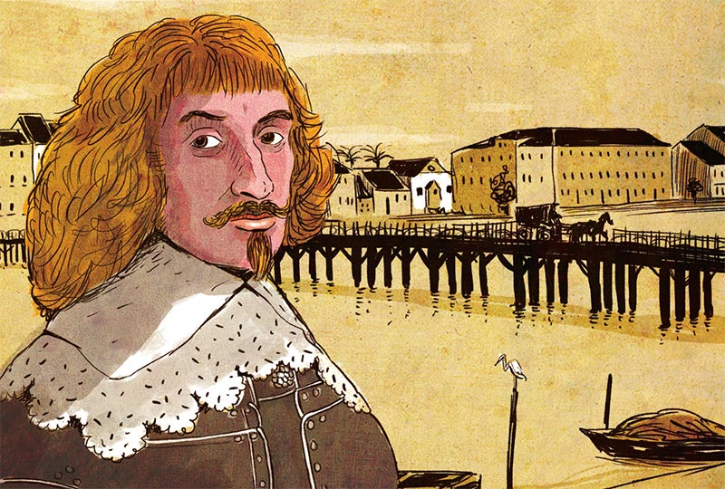

_____________________________________________________________________________________________________________________________________________________________________________________________________________________________________________________________________________________________

**03.** Por que os holandeses se concentraram apenas no litoral nordestino quando decidiram invadir as colônias portuguesas na América?

_____________________________________________________________________________________________________________________________________________________________________________________________________________________________________________________________________________________________

**04.** Apresente os motivos que levaram os portugueses a optarem pelos escravizados africanos na mineração em vez dos indígenas.

_____________________________________________________________________________________________________________________________________________________________________________________________________________________________________________________________________________________________

**05.** Explique como a mineração criou uma estrutura agrária em Minas Gerais, diferente da existente nas regiões litorâneas.

_____________________________________________________________________________________________________________________________________________________________________________________________________________________________________________________________________________________________

**06.** Por que Portugal deu início à exploração do ouro apenas no fim do século XVII?

_____________________________________________________________________________________________________________________________________________________________________________________________________________________________________________________________________________________________

**07.** As características da administração do conde Maurício de Nassau à frente da colonização holandesa em Pernambuco indicam que esse período foi

a) o auge da ocupação holandesa no Nordeste.

b) muito semelhante ao domínio português do século XVI.

c) responsável pelo menor desenvolvimento de Pernambuco.

d) marcado pela expulsão dos holandeses da América portuguesa.

e) responsável pela introdução da produção de açúcar na região.

**08.** A proibição da circulação do ouro em pó pela colônia, tinha como objetivo

a) coibir o contrabando.

b) facilitar a fundição em barras.

c) impedir a redistribuição da riqueza.

d) estimular a exportação de ouro.

e) evitar a inflação dos produtos básicos.

**09.**  Uma das principais consequências da União Ibérica (1580 – 1640) para o Brasil foi:

**a)**a decadência do bandeirantismo como atividade de penetração, já que o Tratado de Tordesilhas deixou de funcionar;

**b)**o desenvolvimento da economia mineratória, aproveitando-se os brasileiros da experiência espanhola nesse setor;

**c)** a formação da Companhia Geral do Comércio de Pernambuco, por determinação direta de Filipe II;

**d)** a eclosão de vários movimentos nativistas de tendência emancipadora, como a Guerra dos Emboabas;

e) a invasão holandesa do Nordeste e a posterior decadência da cultura canavieira brasileira, com a fixação dos holandeses nas Antilhas.

**10.** Podemos afirmar sobre o período da mineração no Brasil que

a) atraídos pelo ouro, vieram para o Brasil aventureiros de toda espécie, que inviabilizaram a mineração.

b) a exploração das minas de ouro só trouxe benefícios para Portugal.

c) a mineração deu origem a uma classe média urbana que teve papel decisivo na independência do Brasil.

d) o ouro beneficiou apenas a Inglaterra, que financiou sua exploração.

e) a mineração contribuiu para interligar as várias regiões do Brasil e foi fator de diferenciação da sociedade.

**11.** Foram, respectivamente, fatores importantes na ocupação holandesa no Nordeste do Brasil e na sua posterior expulsão:

a) o envolvimento da Holanda no tráfico de escravos e os desentendimentos entre Maurício de Nassau e a Companhia das Índias Ocidentais.

b) a participação da Holanda na economia do açúcar e o endividamento dos senhores de engenho com a Companhia das Índias Ocidentais.

c) o interesse da Holanda na economia do ouro e a resistência e não aceitação do domínio estrangeiro pela população.

d) a tentativa da Holanda em monopolizar o comércio colonial e o fim da dominação espanhola em Portugal.

e) a exclusão da Holanda da economia açucareira e a mudança de interesses da Companhia das Índias Ocidentais.

**12.** A atividade mineradora no Brasil concentrou-se, sobretudo, na região de Minas Gerais, onde foram construídas vilas e cidades como Ouro Preto, Mariana e Diamantina. Em cidades como essas, é possível ver até hoje os reflexos da vida social e cultural que surgiu em torno da mineração. Em termos artísticos, podemos dizer que o gênero de arte largamente praticado em Minas, na época da Mineração, foi:

a) o realismo

b) o surrealismo

c) o barroco

d) o expressionismo abstrato

e) o dadaísmo

**13.** Leia o texto.

"Nassau chegou em 1637 e partiu em 1644, deixando a marca do administrador. Seu período é o mais brilhante de presença estrangeira. Nassau renovou a administração (...) Foi relativamente tolerante com os católicos, permitindo-lhes o livre exercício do culto. Como também com os judeus (depois dele não houve a mesma tolerância, nem com os católicos e nem com os judeus - fato estranhável, pois a Companhia das Índias contava muito com eles, como acionistas ou em postos eminentes). Pensou no povo, dando-lhe diversões, melhorando as condições do porto e do núcleo urbano (...), fazendo museus de arte, parques botânicos e zoológicos, observatórios astronômicos". (Francisco Iglésias)

Esse texto refere-se:

a) à chegada e instalação dos puritanos ingleses na Nova Inglaterra, em busca de liberdade religiosa.

b) à invasão holandesa no Brasil, no período de União Ibérica, e à fundação da Nova Holanda no nordeste açucareiro.

c) às invasões francesas no litoral fluminense e à instalação de uma sociedade cosmopolita no Rio de Janeiro.

d) ao domínio flamengo nas Antilhas e à criação de uma sociedade moderna, influenciada pelo Renascimento.

e) ao estabelecimento dos sefardins, expulsos na Guerra da Reconquista Ibérica, nos Países Baixos, e à fundação da Companhia das Índias Ocidentais.

**14.** No século XVIII a produção do ouro provocou muitas transformações na colônia. Entre elas podemos destacar:

a) a urbanização da Amazônia, o início da produção do tabaco, a introdução do trabalho livre com os imigrantes.

b) a introdução do tráfico africano, a integração do índio, a desarticulação das relações com a Inglaterra.

c) a industrialização de São Paulo, a produção de café no Vale do Paraíba, a expansão da criação de ovinos em Minas Gerais.

d) a preservação da população indígena, a decadência da produção algodoeira, a introdução de operários europeus.

e) o aumento da produção de alimentos, a integração de novas áreas por meio da pecuária e do comércio, a mudança do eixo econômico para o Sul.

**15**.  A exploração dos metais preciosos encontrados na América Portuguesa, no final do século XVII, trouxe importantes consequências tanto para a colônia quanto para a metrópole. Entre elas,

a) o intervencionismo regulador metropolitano na região das Minas, o desaparecimento da produção açucareira do Nordeste e a instalação do Tribunal da Inquisição na capitania.

b) a solução temporária de problemas financeiros em Portugal, alguma articulação entre áreas distantes da colônia e o deslocamento de seu eixo administrativo para o centro-sul.

c) a separação e autonomia da capitania das Minas Gerais, a concessão do monopólio da extração dos metais aos paulistas e a proliferação da profissão de ourives.

d) a proibição do ingresso de ordens religiosas em Minas Gerais, o enriquecimento generalizado da população e o êxito no controle do contrabando.

e) o incentivo da Coroa à produção das artes, o afrouxamento do sistema de arrecadação de impostos e a importação dos produtos para a subsistência diretamente da metrópole.

***BOA PROVA!!!***